«Госпожа честная Масленица».

Внеклассное занятие.
Может быть использовано как бинарный урок
(технология и музыка).

Оформление напоминает русскую избу: на передней стене – изображение русской печки, рядом – ухват, кочерга, поодаль – прялка, стол с утварью, вдоль стен – лавки (скамьи), на полу – домотканый коврик, рисунок солнца, ленты, сковородка, миска с блинами, вышитое полотенце, бубенцы.

Оборудование, инструменты: репродукции картин с масленичными гуляниями, лоскут, ножницы, трафареты выкроек, инструкционные карты, нитки, карандаши.

Под задорную народную песню «въезжает» импровизированная тройка с бубенцами, дуга украшена разноцветными лентами.

Здравствуйте, гости дорогие!

1.Широкая Масленица – исторические факты.

Масленица - древний славянский праздник, доставшийся нам в наследство от языческой культуры. Это - веселые проводы зимы, озаренные радостным ожиданием близкого тепла, весеннего обновления природы. Даже блины, непременный атрибут масленицы, имели ритуальное значение: круглые, румяные, горячие, они являли собой символ солнца, которое все ярче разгоралось, удлиняя дни. Возможно, блины были и частью поминального обряда, так как масленице предшествовал "родительский день", когда славяне поклонялись душам усопших предков.

Проходили века, менялась жизнь, с принятием на Руси христианства появились новые, церковные праздники, но широкая масленица продолжала жить. Ее встречали и провожали с той же неудержимой удалью, что и в языческие времена.(см.Рис.1.)

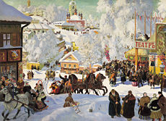
Рис.1. Масленица, Кустодиев Б.М., 1919

Некоторые историки считают, что в древности масленица была связана с днем весеннего солнцеворота, но с принятием христианства она стала предварять Великий пост и зависеть от его сроков. А этнограф прошлого века И. М. Снегирев считал, что масленица в языческие времена сопровождала празднования в честь языческого бога Велеса, покровителя скотоводства и земледелия. В христианскую эпоху Велесов день, приходившийся на 24 февраля по новому стилю, стал днем святого Власия. В народных присловьях сохранилась память о традициях обрядовых подношений Велесу-Власию: "У Власия и борода в масле".
Однако это еще не все о значении масленицы. Для славян она долгое время была и встречей нового года! Ведь до XIV века год на Руси начинался с марта. А по давним поверьям считалось: как встретит человек год, таким он и будет. Потому и не скупились русичи в этот праздник на щедрое застолье и безудержное веселье. И называли масленицу в народе "честной", "широкой", "обжорной", а то и "разорительницей".

Ведущий (учитель) задает вопросы по теме занятия. Идет постоянный диалог с детьми.
Масленицу ждали с нетерпением, оттого и встречали ее с неудержимой удалью, с играми, песнями, катаниями с гор и на лошадях.
В телегу устанавливали чудо – дерево с бубенцами, колокольчиками, цветными лоскутками, возили его по деревне всю неделю.
Но чаще мастерили соломенную или тряпичную куклу- чучело, изображающую девушку, привязывали ей кудельную косу с разноцветными лентами, в руки помазок и блин и называли «Масленица».
Древний смысл масленичного обряда – встреча Солнца. Девушки выходили встречать «Масленицу» на гору. «А Свет наша Масленица покатится по дворам»...
В конце недели «Масленицу» провожали. Делали костер, сжигая, как бы уничтожая зло, все темное, что враждебно человеку, природе. Пепел развеивали по полю – в знак хорошего урожая.
Кроме общей куклы «Масленицы» для всей деревни, делали еще и домашние семейные куклы. Женщины и девочки крутили кукол, наряжали их и сажали у окна или на крышу сарая в знак призыва Солнца и весны.
Таких же кукол делали в дом молодоженам с пожеланиями счастья, прибыли дому и потомства. Эти куклы в разных деревнях назывались по- разному: «скрутка», «столбушка», Крутили ее на столбик, палочку, плотную ткань, используя разные яркие лоскутки, которые оставались от шитья и бережно хранились хозяйками.
Сегодня мы научимся делать такую куклу- скрутку.
Как вы думаете, во что мы ее оденем?( В народный костюм.)
Северный русский народный костюм отличает богатая красочность.
Как вы думаете почему?
Правильно! Ведь на Севере, где большую часть года холодно, люди украшали свои одежды и домашнюю утварь яркими красками. Любимым был красный цвет. Поэтому при выборе ткани для куклы подумайте о подборе цвета.(Смотри цветовой круг.Рис.2.)
Используйте, по возможности, яркие, сочные цвета.

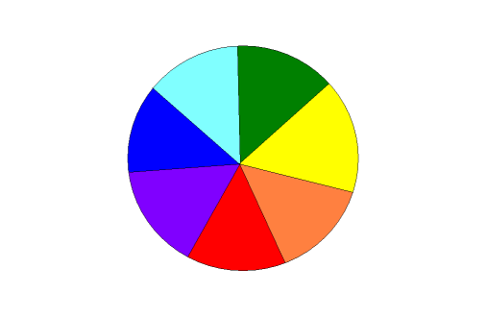
Рис.2.Цветовой круг.

2. Вводный инструктаж.
Для работы нам понадобятся: ножницы, нитки, лоскутки, трафареты, карандаш.
Не забывайте о безопасных приемах труда!
Вначале вам надо обвести трафареты на ткань и вырезать. (см.Рис.3.)

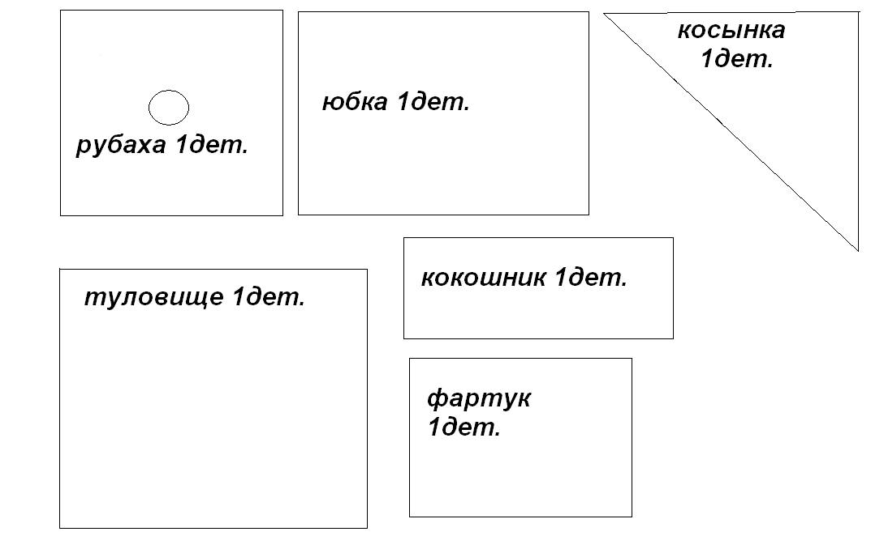
Рис.3.Трафареты выкроек для куклы.

Пока дети выполняют работу, звучит зазывка под музыку.

По материалам прошлого столетия, масленицу нередко открывали ребятишки, которые сооружали снежные горы и скороговоркой произносили такое приветствие масленице:

«Звал - позывал честной Семик широкую Масленицу к себе в гости во двор. Душа ль ты моя, Масленица, перепельные косточки, бумажное твое тельце, сахарные твои уста, сладкая твоя речь! Приезжай ко мне в гости на широк двор на горах покататься, в блинах поваляться, сердцем потешиться. Уж ты ль, моя Масленица, красная краса, русая коса, тридцати братов сестра, сорока бабушек внучка, трехматерина дочка, кеточка - ясочка, ты ж моя перепелочка! Приезжай ко мне в тесовый дом душою потешиться, умом повеселиться, речью насладиться.
Как навстречу Масленицы выезжал честной Семик в салазочках, в одних портяночках, без лапоток. Приезжала честная Масленица, широкая боярыня, к Семику во двор на горах покататься, в блинах поваляться, сердцем потешиться. Ей – то Семик бьет челом на салазочках, в одних портяночках, без лапоток. Как и тут ли честная Масленица на горах покаталася, в блинах повалялася, сердцем потешалася. Ей- то Семик бьет челом, кланяется, зовет во тесовый терем, за дубовый стол, к зелену вину. Входила честная Масленица, широкая боярыня, к Семику во тесовый терем, садилась за дубовый стол, к зелену вину. Как она ль, честная Масленица, душою потешаласася, умом повеселилася, речью наслаждалася».

После этой встречи ребятишки сбегали с гор и кричали: «Приехала Масленица! Приехала Масленица!»

3.Игра «Колечко»- была одной из любимых на русских гуляньях.

Дети встают в круг и ведут хоровод под русскую народную песню. Ведущий дает одному из играющих колечко в сложенные ладошки. «Колечко, колечко, выйди на крылечко.» Играющий с колечком выходит в центр круга, выбирает нового игрока, во время движения хоровода, и передает ему колечко. Так действия играющих повторяются.

Поиграли, теперь и за дело!

4.Практическая работа «Кукла скрутка».
(На доске этапы работы, на столах инструкции по выполнению.)
-Демонстрация приемов работы.
-Выполнение работы учащимися. (Во время работы дети слушают рассказ о днях масленичной недели.)

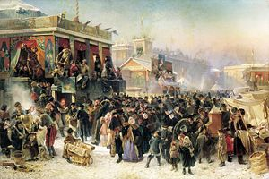

Рис.4.«Народное гулянье во время масленицы на Адмиралтейской площади в Петербурге».Маковский К. Е. 1869.

До введения христианства Масленица отмечалась в день Весеннего Равноденствия, когда пробуждается Природа и Солнце становится юношей Ярилой.
Масленица — это озорное и весёлое прощание с зимой и встреча весны, несущей оживление в природе и солнечное тепло. Люди испокон веков воспринимали весну как начало новой жизни и почитали Солнце, дающее жизнь и силы всему живому. В честь солнца сначала пекли пресные лепёшки, а когда научились приготовлять заквасное тесто, стали печь блины.
Древние верили, что вместе с круглым, румяным блином, так похожим на солнце, они съедают частичку его тепла и могущества.
С введением христианства изменился и обряд празднования. Что было раньше, говорить сложно. Сейчас каждый день масленичной недели имеет своё название и требует определённых ритуалов.

Понедельник — встреча. К этому дню достраивались горы, качели, балаганы. Те, кто побогаче, начинали печь блины. Первый блин отдавался нищим на помин усопших.
Вторник — заигрыши. С утра молодые люди приглашались кататься с гор, поесть блинов. Звали родных и знакомых: «У нас де горы готовы и блины испечены — просим жаловать».
Среда — лакомка. В этот день зять приходил «к тёще на блины». Кроме зятя тёща приглашала и других гостей.
Четверг — широкий разгул. С этого дня Масленица разворачивалась во всю ширь. Народ предавался всевозможным потехам: ледяные горы, балаганы, качели, катание на лошадях, карнавалы, кулачные бои, также стеношный бой, шумные пирушки.
Пятница — тёщины вечерки. Зятья приглашали в гости своих тёщ, угощали их блинами.
Суббота — золовкины посиделки. Молодые невестки приглашали в гости к себе золовок. Новобрачная невестка должна была подарить золовкам подарки.
Последний день Масленицы — Прощеное Воскресенье. (см.Рис.4.) В последний день Масленицы сжигают соломенное чучело — символ зимы. Провожают зиму до следующего года. Все просят друг у друга прощения, освобождаясь от грехов перед Великим постом. Кланяются в ноги. А в ответ слышат знакомое: «Бог простит».

-Текущий инструктаж, самоконтроль.
-Итоговый инструктаж.

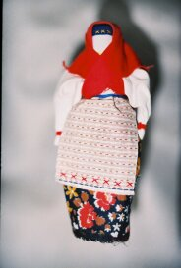 Рис.5. Кукла- скрутка.

Эту куклу (см. Рис.5.) вы можете у себя дома посадить к окошечку, чтобы призывала она весну да Солнышко, свет да тепло в ваш дом.

Сегодня вы узнали о народных традициях, связанных с масленицей. Научились делать куклу – скрутку, познакомились с играми и песнями масленичной недели.

- Дети все вместе поют песню об уходящей зиме и скорой встрече весны.

5.Итоги занятия. Рефлексия.
Кто запомнил, как называется последний день Масленицы?
(Прощеное воскресенье).
В этот день все просили друг у друга прощения. Дети обязательно просили прощения у родителей за шалости.
И последний день Масленицы, так же как и все предыдущие, не обходился без блинов. Ведь блин – это символ Солнца!
На календаре – конец зимы. И как ты небо ни хмурься, а все весной пахнет. Уходят крепкие морозы с веселыми зимними праздниками. Пора весну встречать.
Давайте и мы не будем отступать от традиции. Какая Масленица без блинов!
Угощайтесь блинком! Да и простите, если что не так.

